3月23日，上海机房：

设备信息1：DELL ME4084 服务码：8L5C5Z2 IP地址：172.16.13.105

故障状态1：登录设备管理页面，显示一个硬盘坏了。

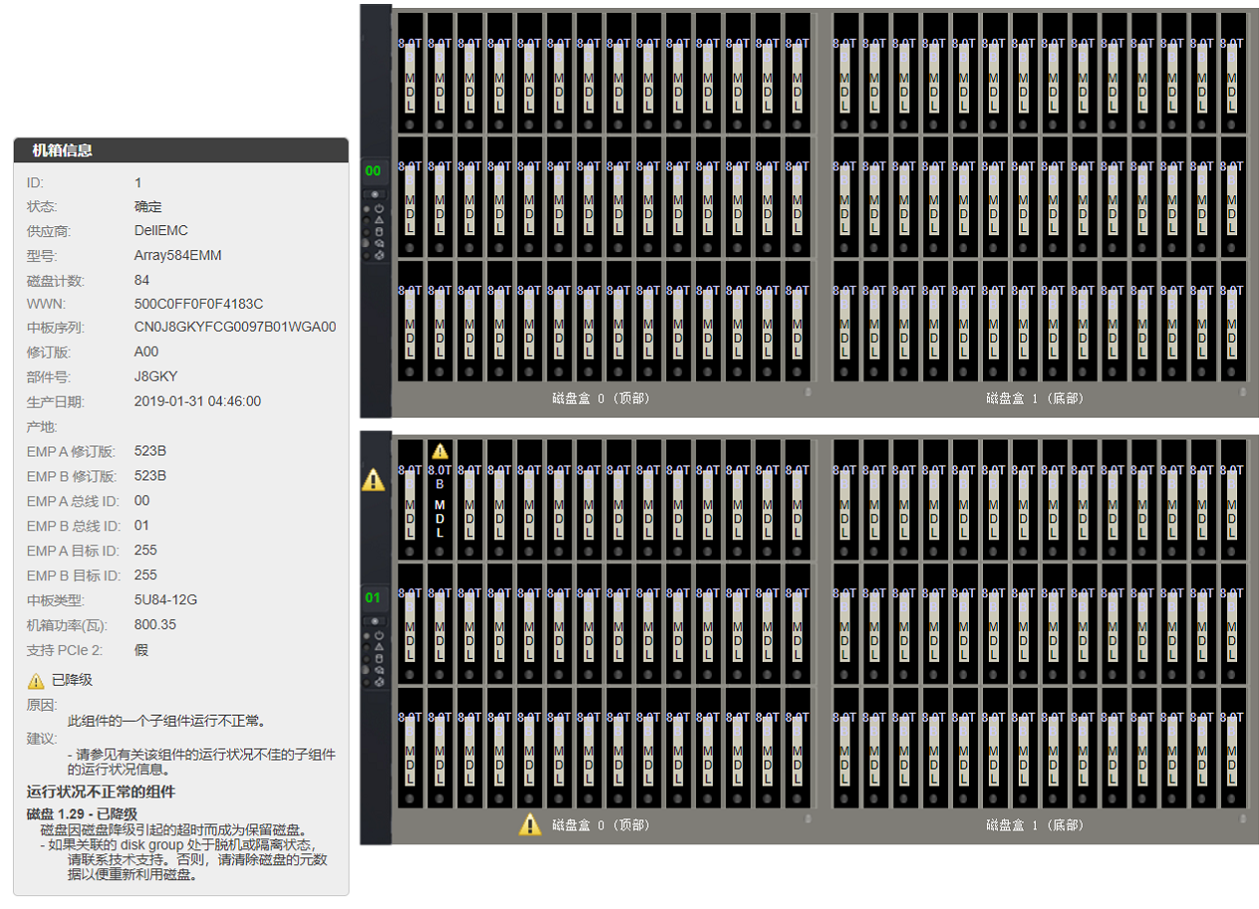

故障处理1：

登录设备系统界面，右边菜单选择系统，点击操作，选择清除元数据。

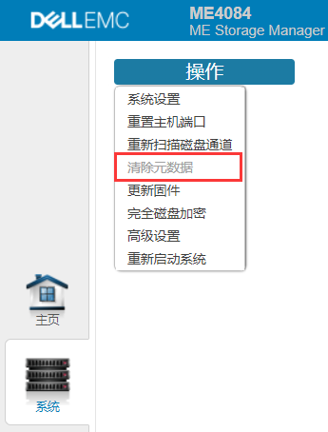

设备信息2：DELL ME4084 服务码：8L5C5Z2 IP地址：172.16.13.107

故障状态2：登录设备管理页面，显示28块硬盘不在线。

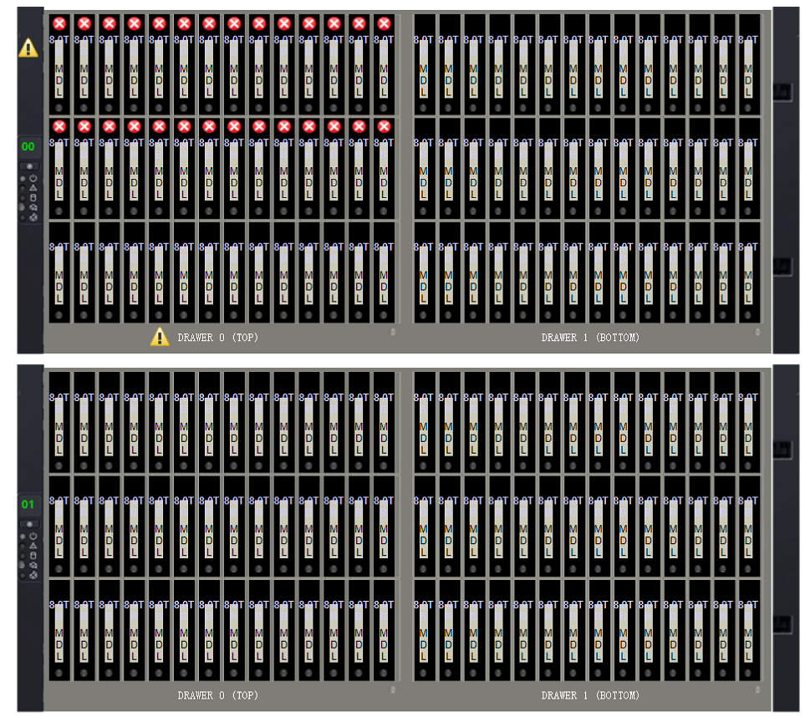

故障处理2：

电话联系DELL售后：4008-845-117，电话告知相关情况后， 并按邮件提示上传设备日志。

经dell分析日志判断可能是磁盘柜之前的SAS CABLE连接线异常，将上门处理。

武汉机房：

设备信息：DELL ME4084 服务码：36GSHZ2 IP地址：172.16.14.105

故障状态：少一块硬盘。已报修，因疫情原因暂时无法处理。

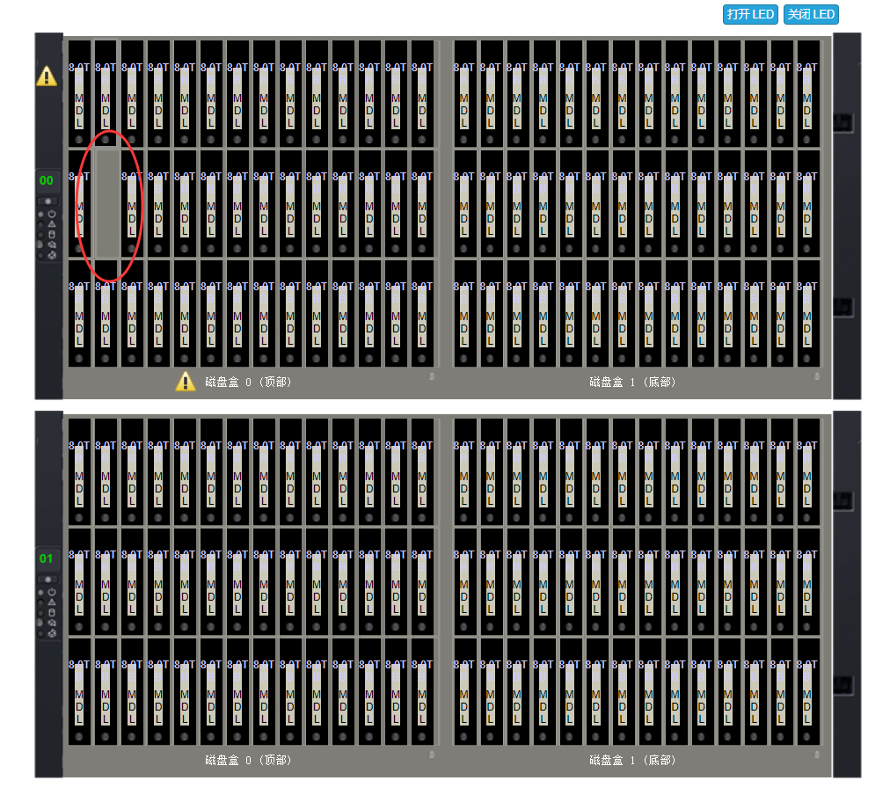

故障处理：

电话联系DELL售后：4008-845-117，电话告知相关情况后， 并按邮件提示上传设备日志。经dell反馈可能是该插槽或硬盘故障，因武汉疫情管控，将视封锁情况，恢复后将上门处理。

西安机房：

设备信息1：DELL ME4084 服务码：9GGCTY2 IP地址：172.16.12.103

故障状态1：少一块硬盘

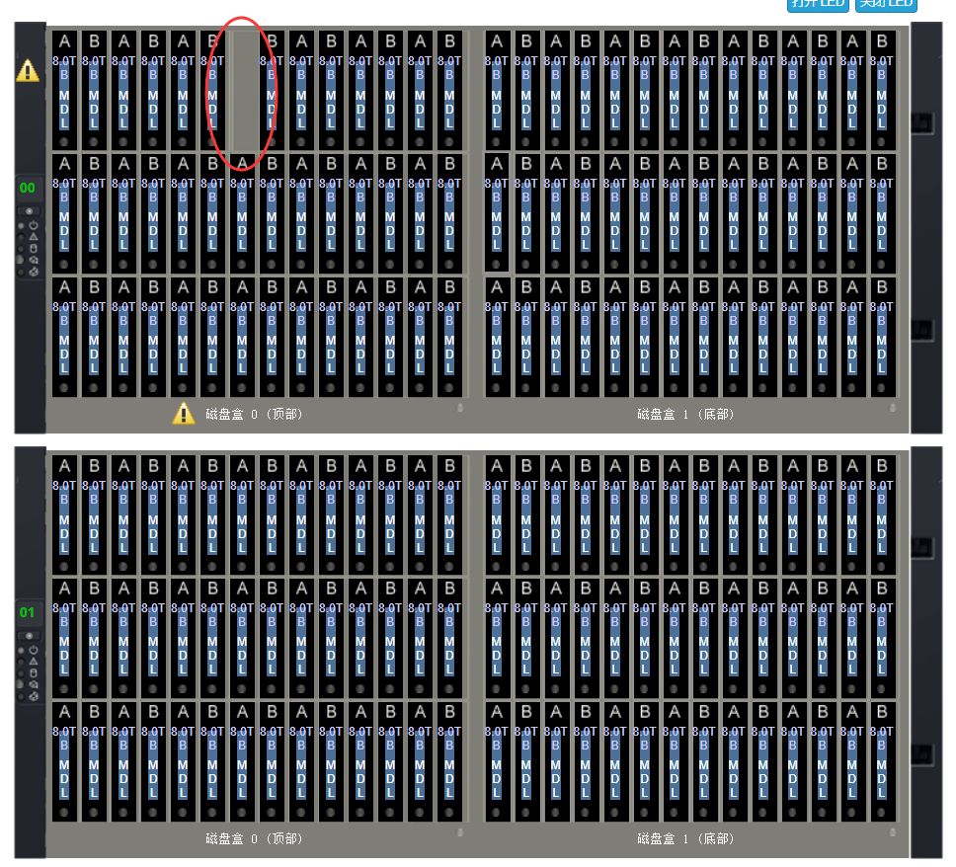

故障处理1：

电话联系DELL售后：4008-845-117，电话告知相关情况后， 并按邮件提示上传设备日志。经dell反馈可能是该插槽或硬盘故障，将上门处理。

设备信息2：DELL ME4084 服务码：9KKBTY2 IP地址：172.16.12.107

故障状态2：少一半硬盘

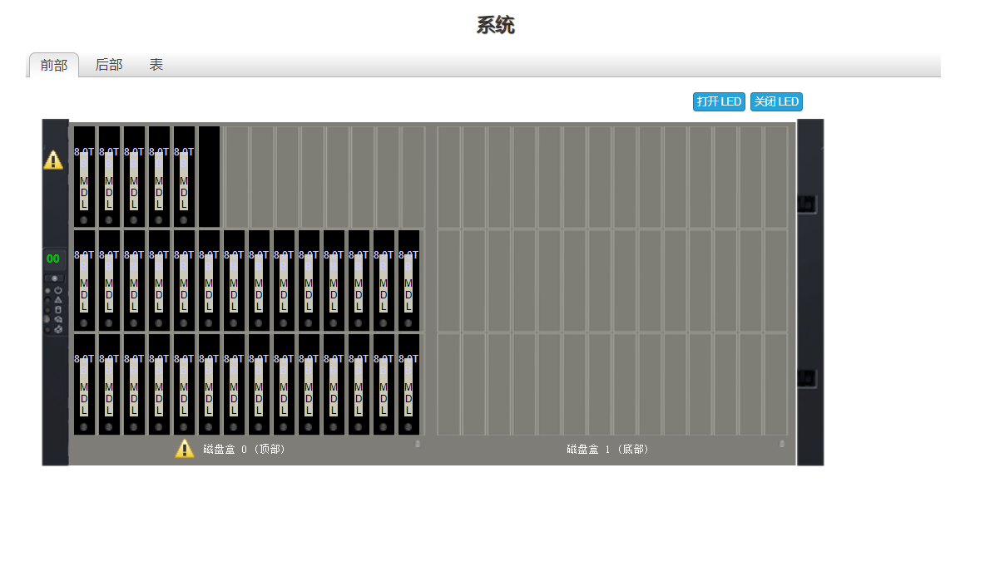

故障处理2：

电话联系DELL售后：4008-845-117，电话告知相关情况后， 并按邮件提示上传设备日志。经dell远程检查，可能是系统界面显示问题导致其他盘看不见，只有1个盘故障+1个盘响应超时，将上门处理。